Саратовский государственный технический университет имени Ю.А.Гагарина

Диагностика проблем и утилиты Linux

Кафедра:
Институт прикладных информационных технологий, Информационные системы и технологии
Автор:
Немчинова Анна Владимировна,
студент группы б1-ИФСТ-21
Преподаватель:
Минаев Ильдар Рашидович
Дисциплина:
Администрирование информационных систем

Саратов 2026
Содержание
Введение 3
Раздел 1. Работа с базовыми утилитами мониторинга 5
Раздел 2. Диагностика сетевых соединений и эмуляция задержек 11
Раздел 4. Мониторинг доступности прикладных сервисов 14
Раздел 5. Анализ потребления ресурсов и механизмов защиты ядра 16
Раздел 6. Аудит безопасности и верификация SSL-сертификатов 19
Раздел 7. Самостоятельная работа: Анализ привилегированных операций 19
Заключение 20
Список использованных источников 21

Введение
Цель работы: Приобретение практических навыков комплексной диагностики операционной системы Linux, изучение инструментов мониторинга аппаратных ресурсов, анализа сетевого трафика и верификации безопасности сетевых сервисов.
Задачи, решаемые в ходе работы:
- Изучение диагностического инструментария: Ознакомление с системными утилитами для анализа состояния дисковой подсистемы, оперативной памяти, процессов и сетевых интерфейсов.
- Сетевая диагностика в аномальных условиях: Эмуляция задержек сетевых пакетов и проведение анализа доступности узлов при нестабильном соединении.
- Анализ сетевого трафика: Освоение методов перехвата и исследования пакетов с помощью утилиты tcpdump для выявления проблем на транспортном и сетевом уровнях.
- Проверка доступности сервисов: Мониторинг состояния HTTP-сервисов и автоматизация проверки статус-кодов ответов сервера.
- Стресс-тестирование и мониторинг ресурсов: Изучение поведения системы в условиях дефицита вычислительных мощностей и оперативной памяти, анализ работы механизмов кэширования и подкачки (Swap).
- Аудит безопасности соединений: Исследование цепочек SSL/TLS сертификатов, проверка их валидности и корректности настройки шифрования.
- Автоматизированный сбор статистики: Разработка конвейера команд для анализа системного журнала journalctl с целью аудита действий пользователей с повышенными привилегиями (sudo).

Раздел 1. Работа с базовыми утилитами мониторинга
1.1. Анализ активных процессов с помощью top.
Я ввела команду top, которая уже была установлена на виртуальную машину, и посмотрела все запущенные процессы (рис.1).
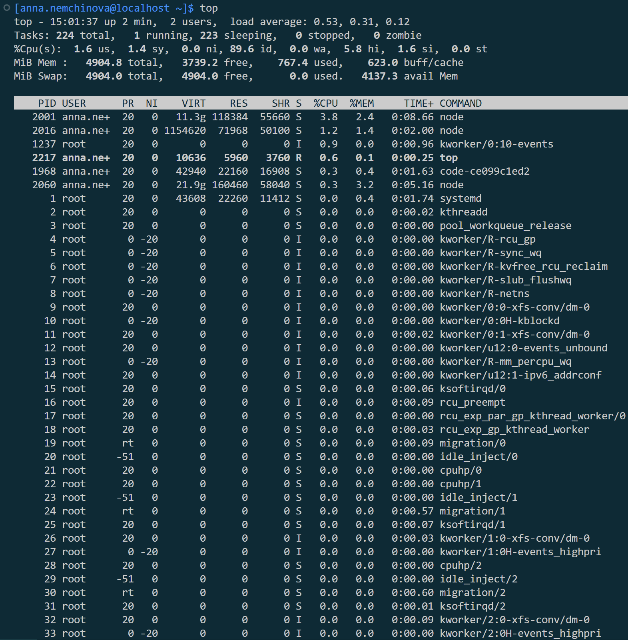
Рисунок 1 ‒ Запущенные процессы
Load Average (LA) — это показатель средней интенсивности запросов к ресурсам системы за определенные промежутки времени: 1, 5 и 15 минут.
В отличие от простого процента загрузки CPU, Load Average в Linux учитывает не только процессы, использующие процессор прямо сейчас, но и те, что стоят в очерели или ожидают завершения операций ввода-вывода (например, чтения с диска).

1.2. Запуск htop.
Я установила утилиту htop и опять посмотрела отчет о запущенных процессах в более наглядном виде (рис.2).
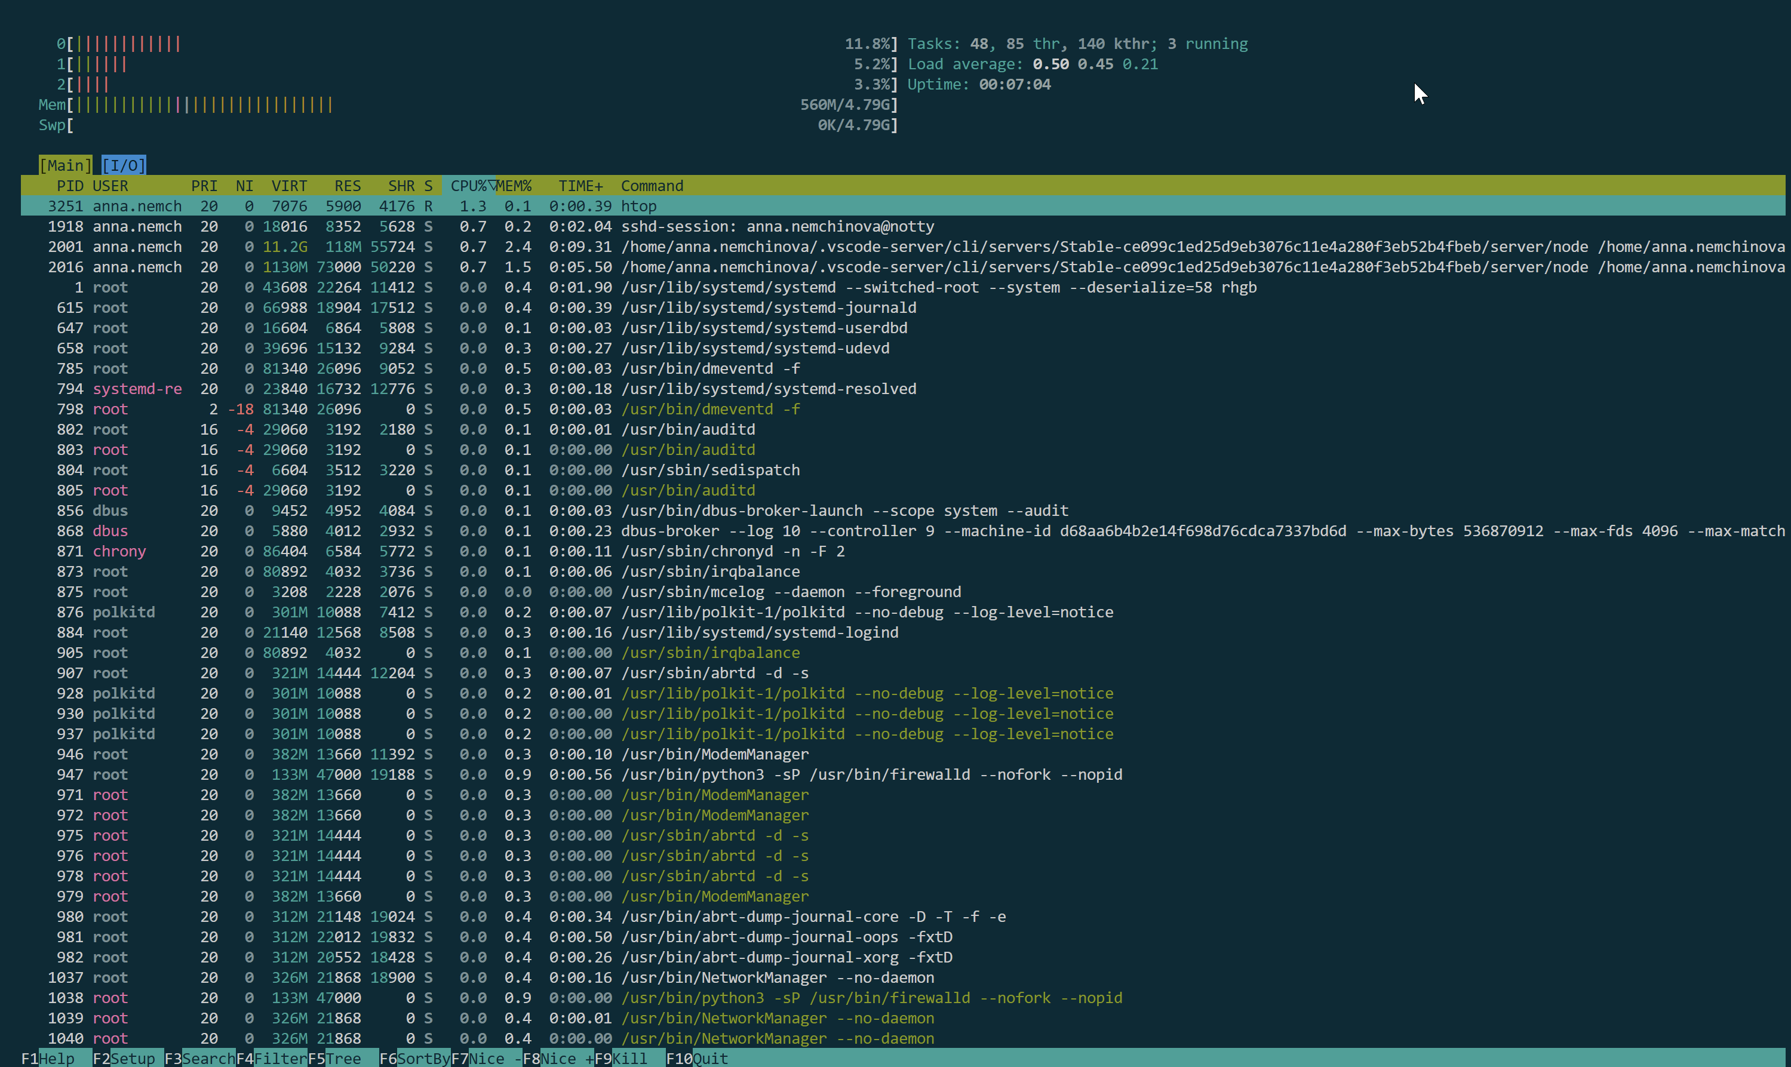
Рисунок 2 ‒ Использование htop
1.3. Просмотр открытых дескрипторов, TCP-портов, UPD соединений.
Я посмотрела открытые дескрипторы в системе командой lsof (рис.3), а также использовала утилиту netstat для просмотра открытых TCP-портов и всех UPD соединений (рис.4).
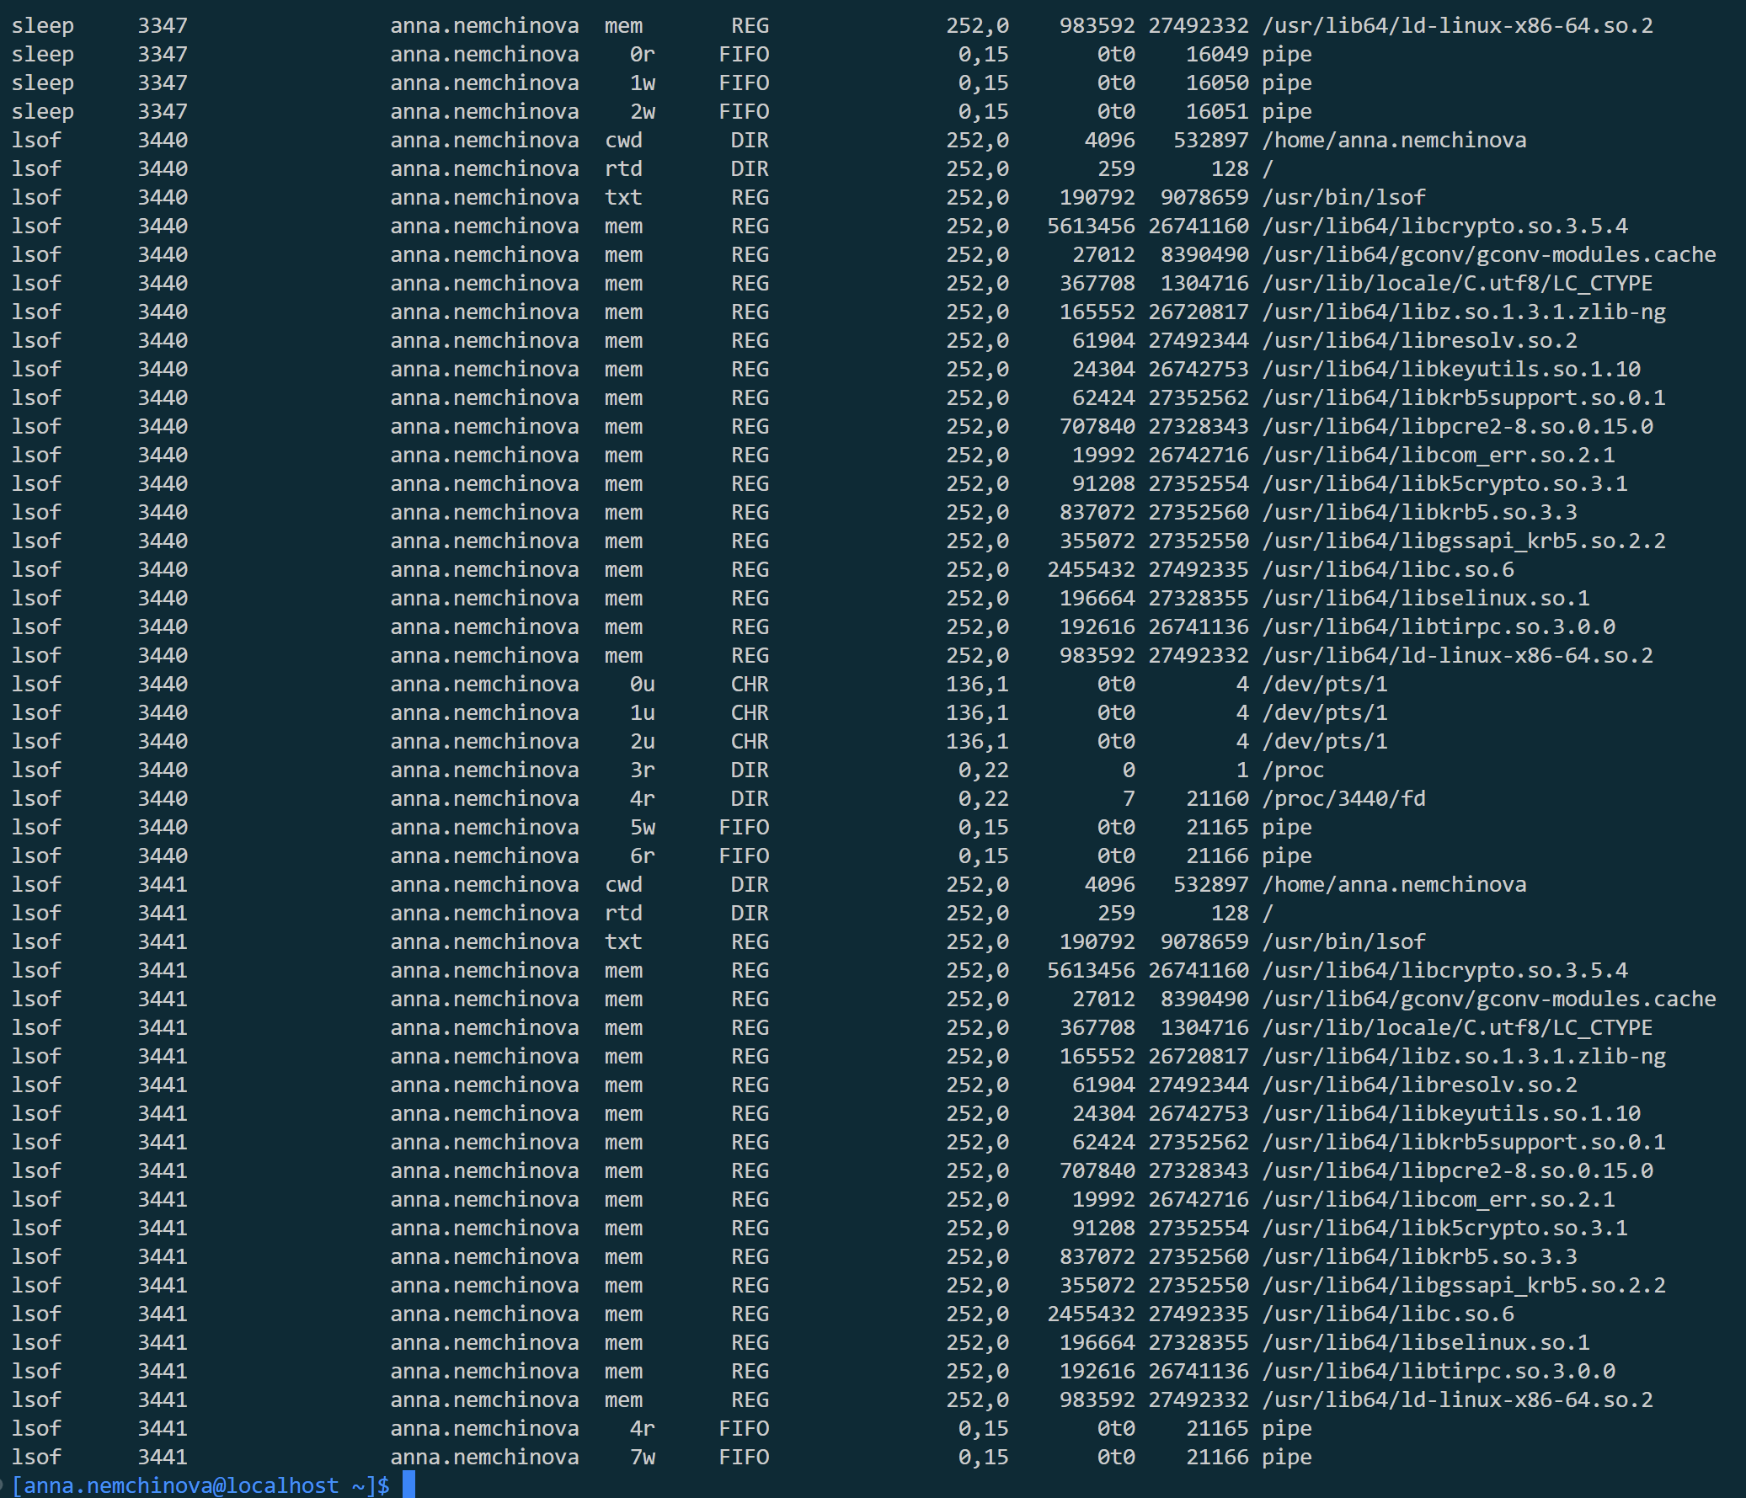
Рисунок 3 ‒ Открытые дескрипторы
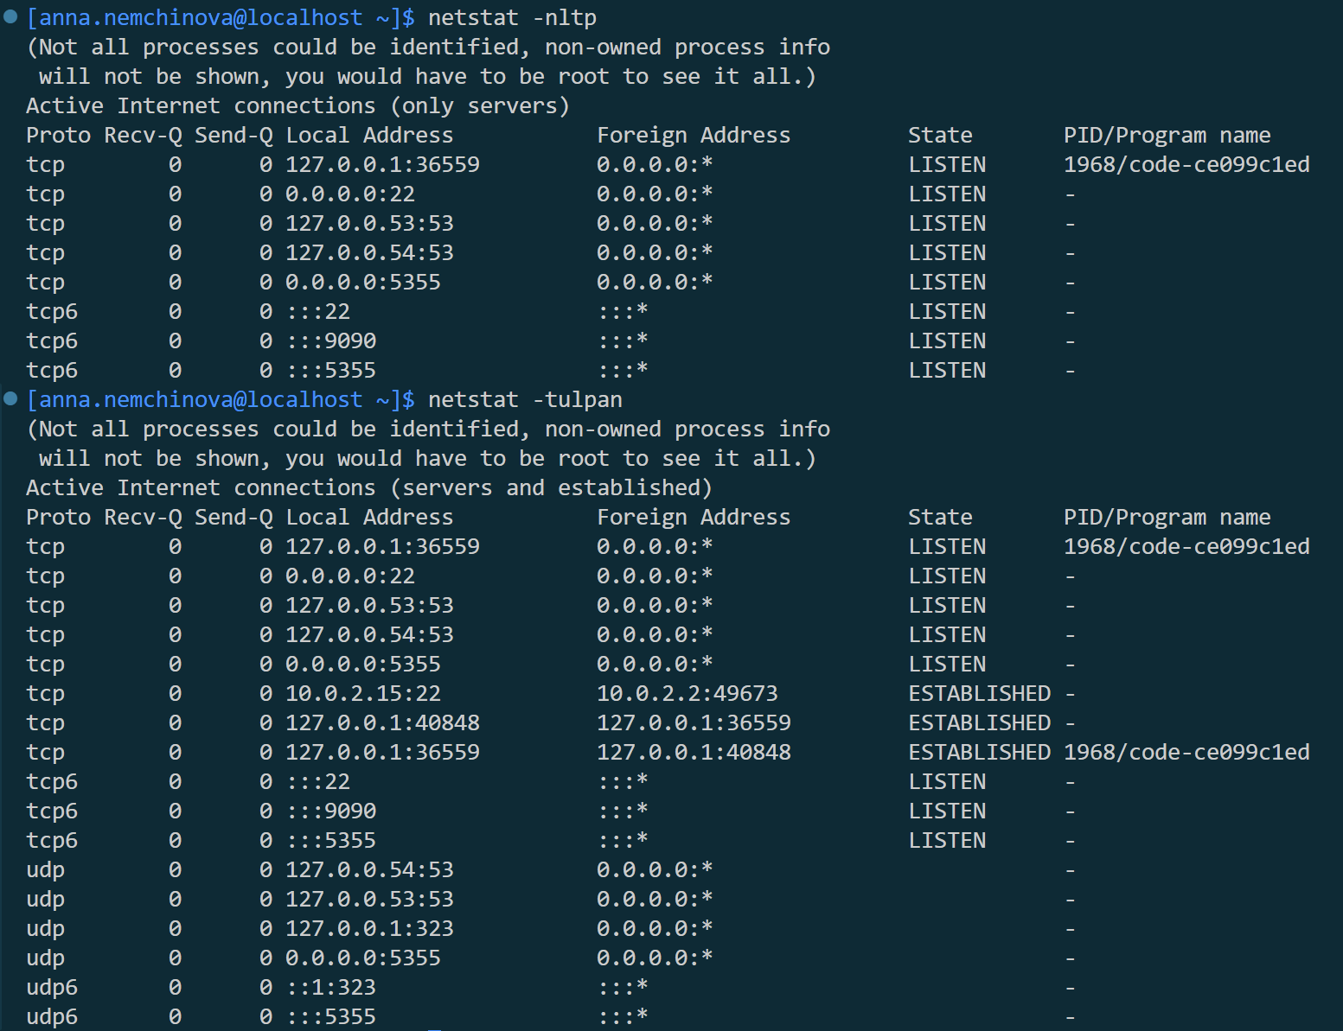
Рисунок 4 ‒ Открытые TCP-порты и все UPD соединения
1.4. Список запущенных процессов.
Я использовала команду ps auxww для того, чтобы посмотреть список запущенных процессов в системе (рис.5). А затем я вывела первые 10 процессов по используемой памяти (рис.6).
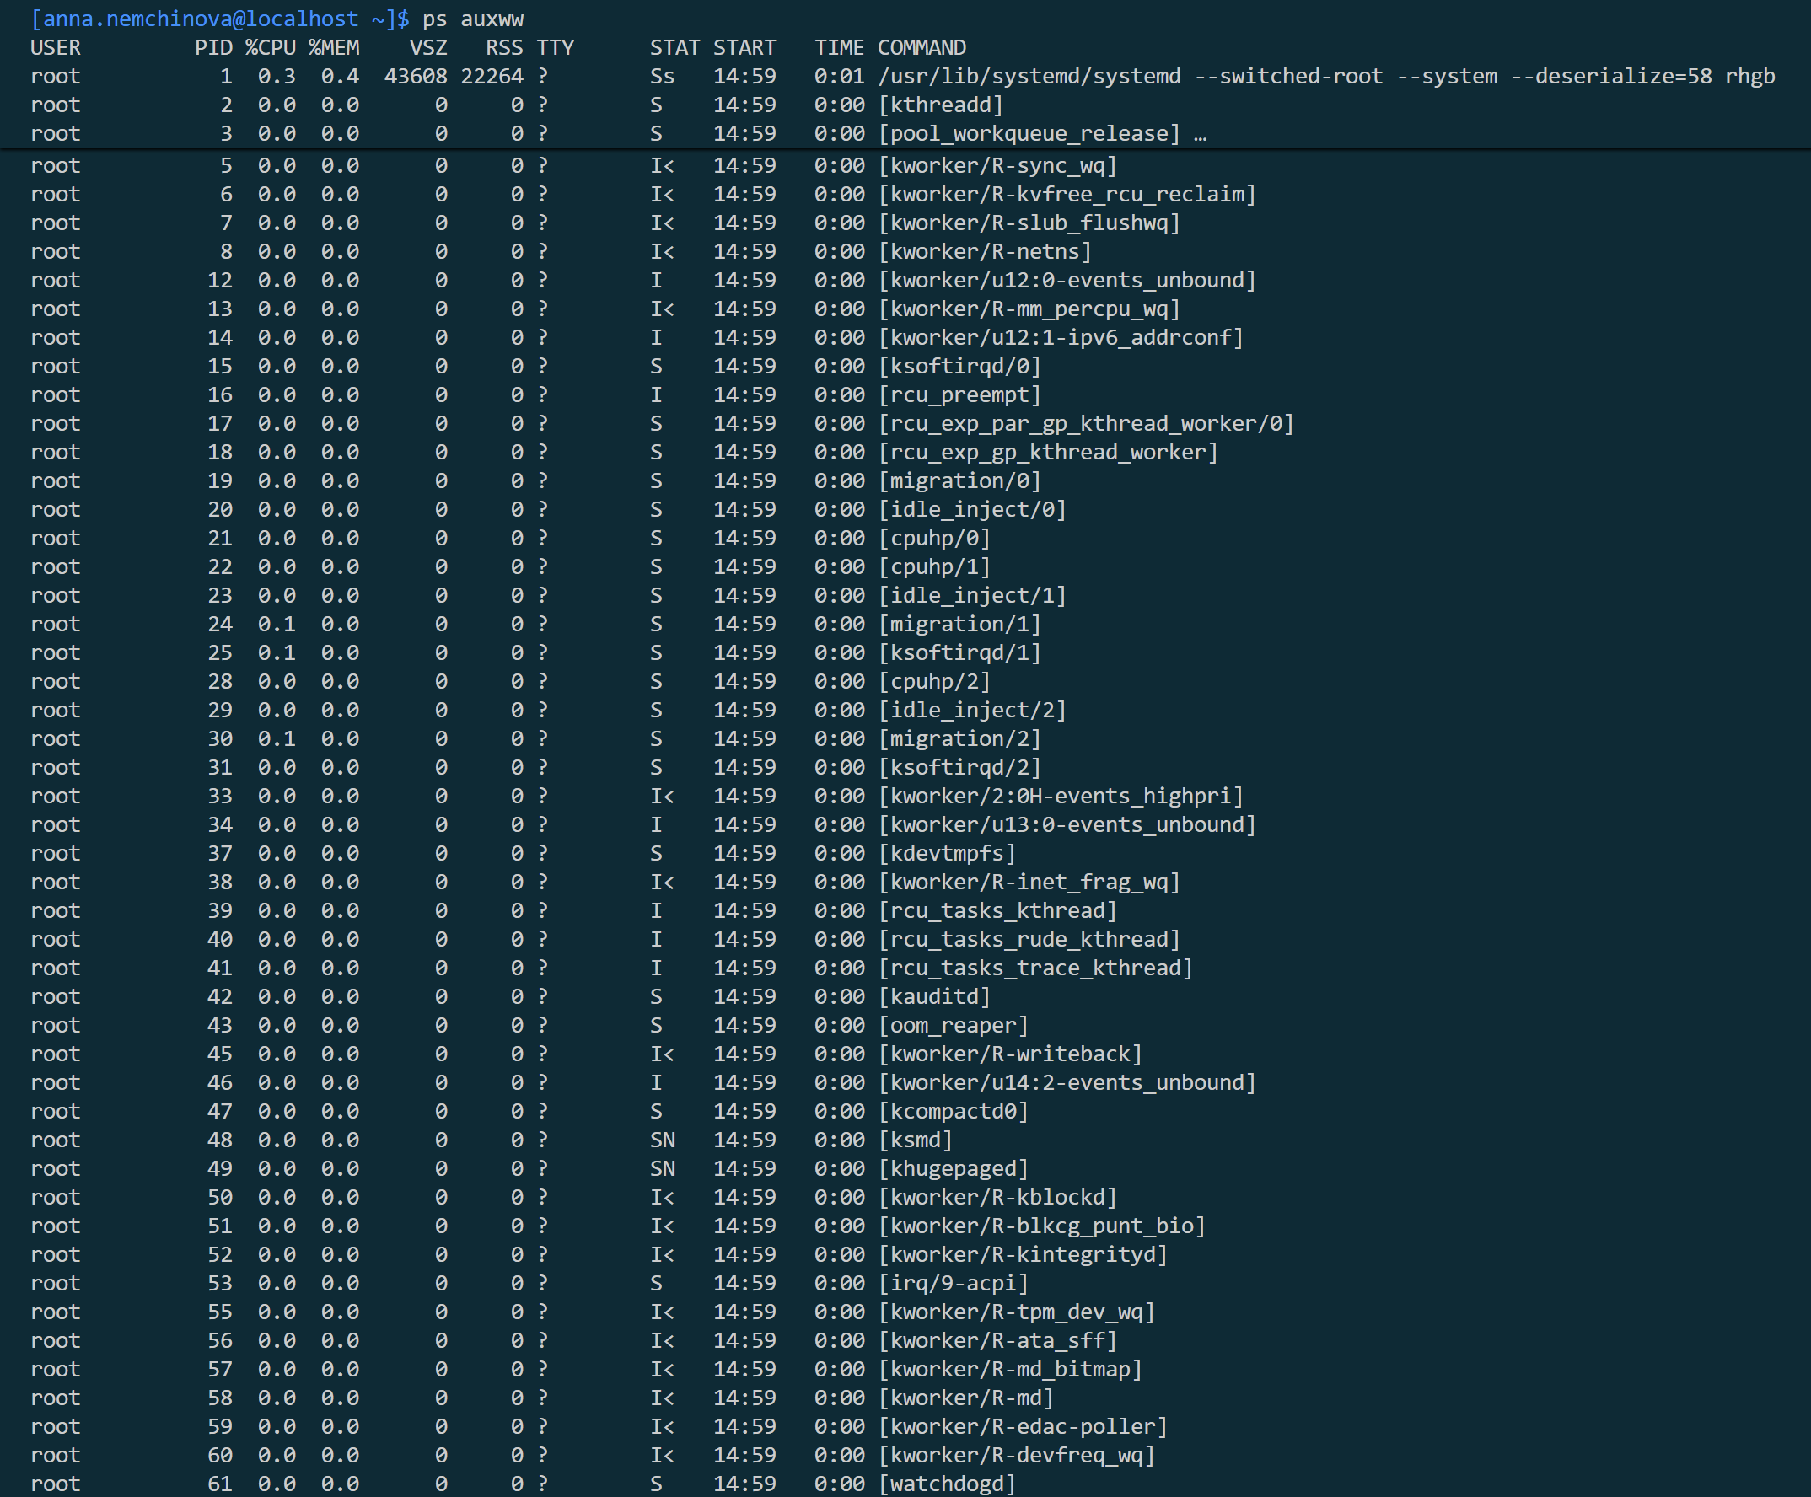
Рисунок 5 ‒ Список запущенных процессов
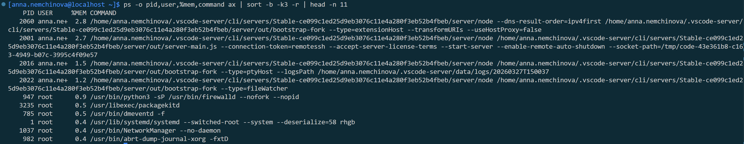
Рисунок 6 ‒ Топ-10 процессов по используемой памяти
1.5. Мониторинг оперативной памяти.
Я отобразила количество свободной памяти в мегабайтах при помощи команды free -m (рис.7).
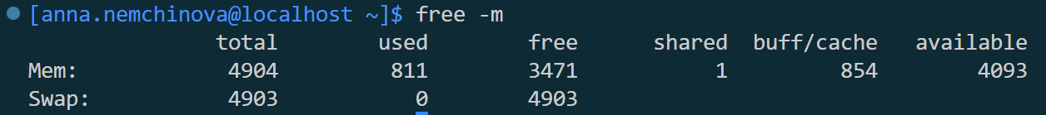
Рисунок 7 ‒ Количество свободной памяти
Далее я установила пакет sysstat и отобразила статистику ввода/вывода в системе в течение пяти секунд пять раз (рис.8).
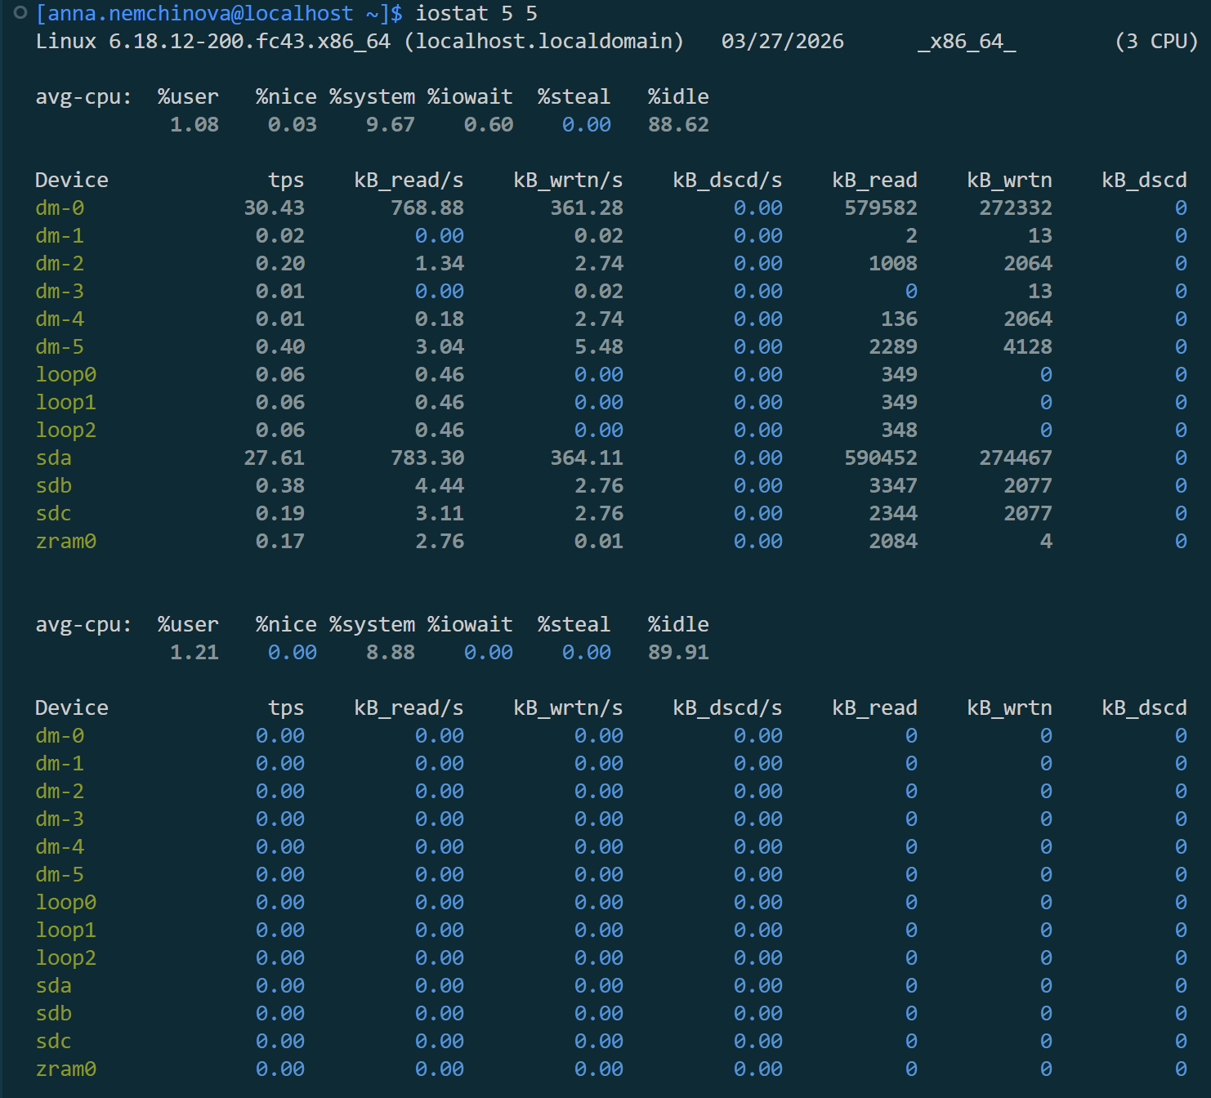
Рисунок 8 ‒ Статистика ввода/вывода
1.6. Использование df для анализа дискового пространства.
Я отобразила свободное место на смонтированных дисках и свободные inodes на этих же дисках (рис.9).
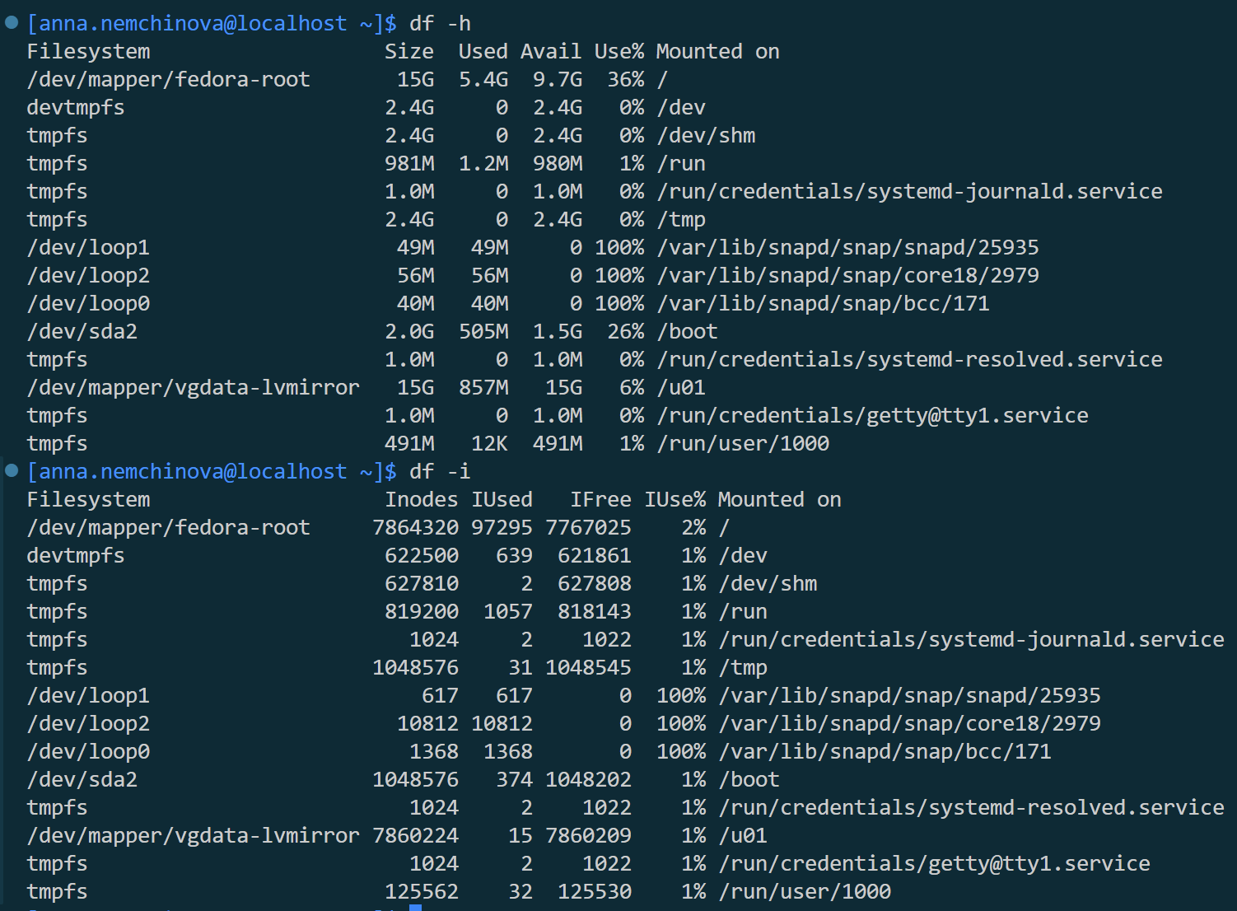
Рисунок 9 ‒ Свободное место и свободные inodes на дисках
1.7. Фильтрация и анализ диагностических данных с помощью grep
Я выполнила скрипт, который выводит на экран и сохраняет в файл статистику по открытым портам и файловым дискрипторам (рис.10).
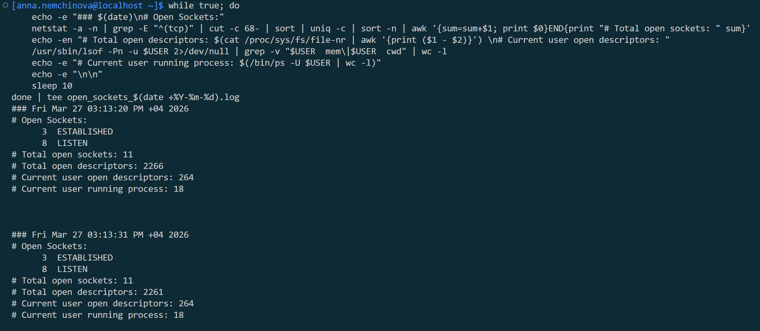
Рисунок 10 ‒ Результат выполнения скрипта
Описание строк скрипта:
Строка | Что она делает
while true; do | Запускает бесконечный цикл. Скрипт будет работать, пока я не нажму Ctrl+C.
echo -e "### $(date)\n# Open Sockets:" | Выводит заголовок с текущей датой/временем и текстом. Флаг -e позволяет использовать \n для переноса строки.
netstat -a -n | grep -E "^(tcp)" | Получает список всех соединений (netstat), фильтрует только TCP-протокол.
... | cut -c 68- | sort | uniq -c | sort -n | Вырезает статус соединения, группирует их и подсчитывает, сколько соединений в каждом статусе.
... | awk '{sum=sum+$1; print $0}END{...}' | Складывает все числа из предыдущего шага, выводит таблицу и в конце пишет общую сумму открытых сокетов.
cat /proc/sys/fs/file-nr | awk ... | Читает системный файл с данными о дескрипторах (файлах). Вычитает свободные из выделенных, чтобы узнать, сколько всего файлов открыто в системе.
/usr/sbin/lsof -Pn -u $USER ... | Смотрит список файлов, открытых лично мной ($USER).
grep -v "$USER mem|... cwd" | wc -l | Исключает из списка служебную информацию (маппинг памяти и текущие папки) и считает количество оставшихся “реальных” файлов.
$(/bin/ps -U $USER | wc -l) | Считает количество запущенных процессов, которые принадлежат моему пользователю.
sleep 10 | Делает паузу в 10 секунд перед следующим кругом, чтобы не перегружать процессор.
done | tee open_sockets_$(date +%Y-%m-%d).log | Завершает цикл и отправляет весь вывод одновременно на экран и в файл с текущей датой в названии.

Далее я удостоверилась, что сервер, на котором я работаю, является виртуальной машиной двумя командами (рис.11).
Рисунок 11 ‒ Проверка сервера на то, что он является виртуальной машиной

Раздел 2. Диагностика сетевых соединений и эмуляция задержек
2.1. Настройка искусственной задержки пакетов.
Я установила необходимые пакеты и проверила задержку отправки пакетов до удаленного хоста в Интернете, в данном случае ‒ Yandex (рис.12).
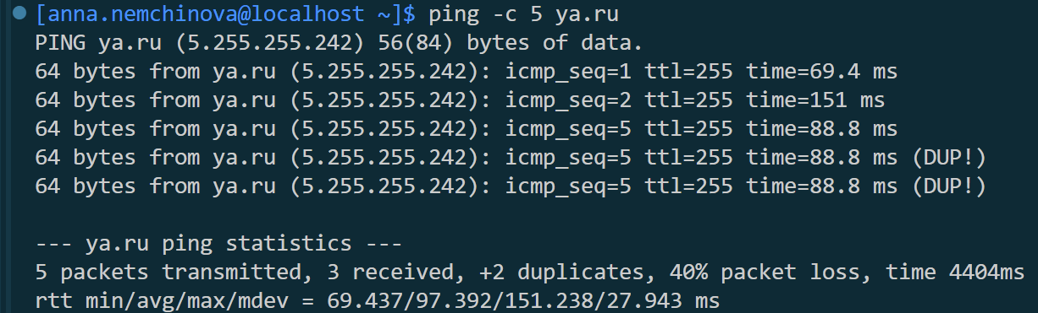
Рисунок 12 ‒ Задержка отправки пакетов
Я проверила маршрут и задержку до каждого из узлов при помощи команды traceroute 8.8.8.8 (рис.13).
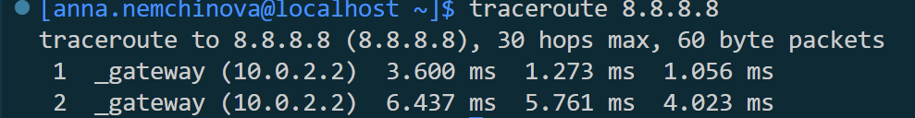
Рисунок 13 ‒ Задержка до каждого из узлов
2.2. Сравнительный анализ вывода ping до и после внесения изменений.
Я установила на сетевой интерфейс задержку 300 мс, сравнила вывод команд traceroute и ping с предыдущим выводом, а затем удалила выставленную задержку (рис.14). Значение time во всех выводах после установки задержки стало гораздо больше.
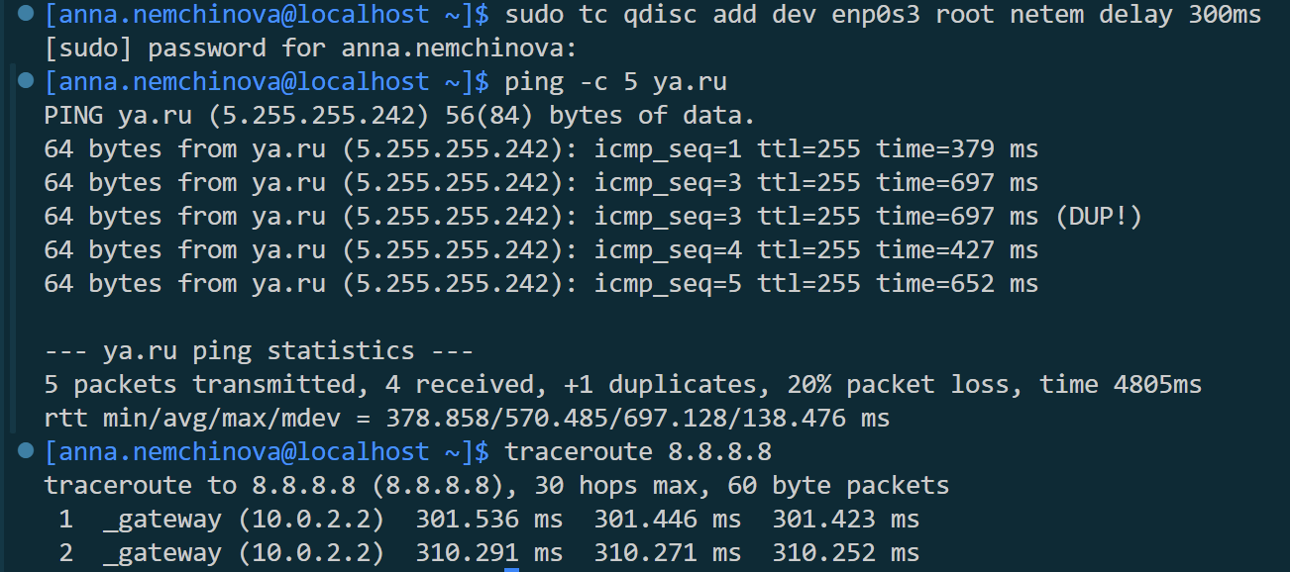
Рисунок 14 ‒ Вывод команд ping, traceroute после установки задержки

Раздел 3. Исследование сетевого трафика с помощью tcpdump
3.1. Создание HTTP-сервера.
Я подняла HTTP-сервер по порту 8080 в отдельной сессии, а затем в другой сессии я удостоверилась, что сервер действительно поднят (рис.15).
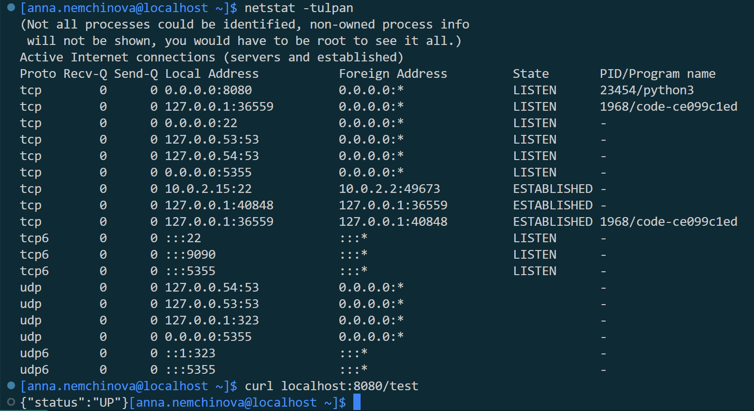
Рисунок 15 ‒ Проверка работоспособности HTTP-сервера
Я вернулась в первую сессию и проверила журнал сообщений. Появилась строка с какого IP-адреса было выполнено подключение и какой ресурс был запрошен (рис.16).
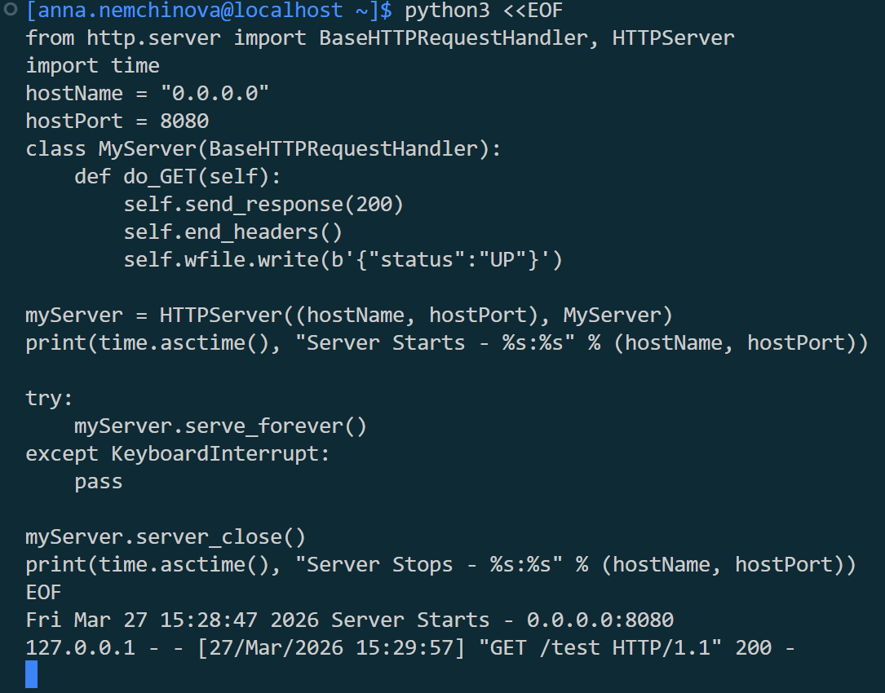
Рисунок 16 ‒ Появление строки с IP-адресом
3.2. Фильтрация трафика по конкретному интерфейсу.
Я снова вошла во вторую сессию по SSH и собрала все пакеты TCP установки соединения на порт 8080 и сохранила их в файл (рис.17).
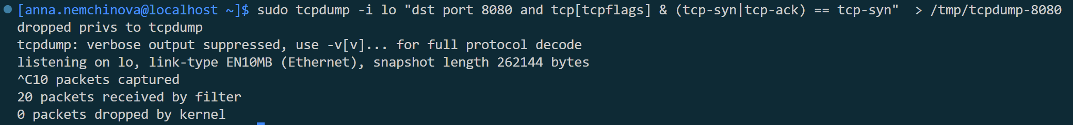
Рисунок 17 ‒ Сбор всех пакетов TCP
Затем я зашла в третью сессию по SSH и выполнила тестовые подключения к поднятому HTTP серверу (рис.18).
Рисунок 18 ‒ Тестовые подключения
3.2. Анализ структуры TCP-пакетов при взаимодействии с сетевыми сервисами.
Я перешла во вторую сессию по SSH, завершила выполнение команды tcpdump. Далее я проанализировала собранные данные из файла и показала статистику, с каких IP-адресов были произведены подключения (рис.19). Было выполнено 10 подключений localhost.
Рисунок 19 ‒ Адреса, с который было воспроизведено подключение

Раздел 4. Мониторинг доступности прикладных сервисов
4.1. Запуск и проверка статуса службы на порту 8080.
Я создала файл ~/test.sh, все прошло успешно (рис.20).
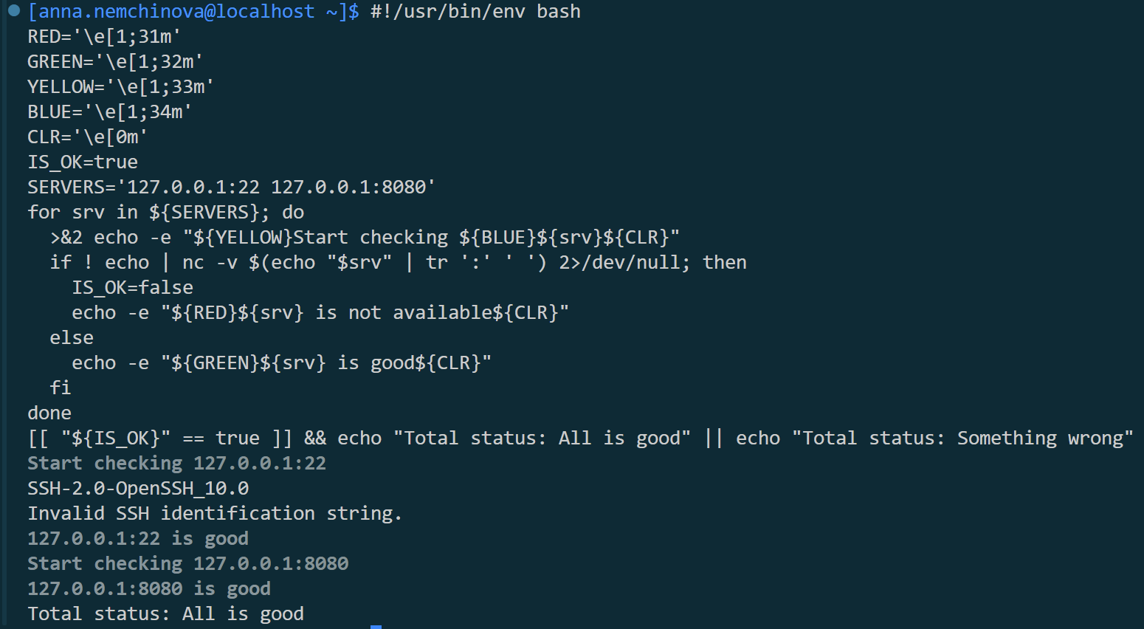
Рисунок 20 ‒ Создание файла ~/test.sh
Я проверила доступность сетевых сервисов: сервиса по SSH на 22 порту и HTTP сервиса на 8080 порту (рис.21). Все успешно.
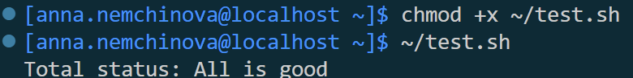
Рисунок 21 ‒ Проверка доступности сетевых сервисов
4.2. Закрытие сервиса HTTP по порту 8080
Я выполнила команду, которая возвращает все запущенные python процессы (рис.22) и проверила, какой именно из них прослушивает порт 8080 (рис.23).
Рисунок 22 ‒ Запущенные python процессы
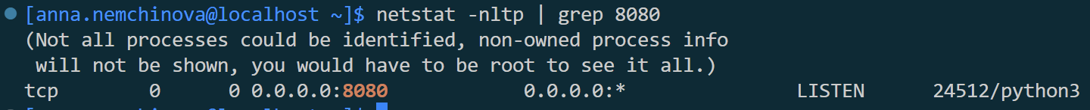
Рисунок 23 ‒ Python процесс прослушивающий порт 8080
Я определила PID процессора (24512), запомнила его и завершила процесс командой kill 24512 (рис.24).
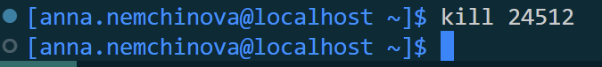
Рисунок 24 ‒ Завершение процесса командой kill
Порт был действительно закрыт (рис.25).
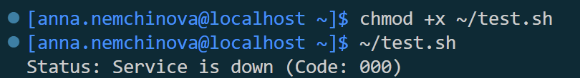
Рисунок 25 ‒ Проверка закрытия порта 8080

Раздел 5. Анализ потребления ресурсов и механизмов защиты ядра
5.1. Имитация дефицита RAM через генерацию потока данных из /dev/zero.
В первой сессии по SSH я выполнила команду top (рис.26). Затем я симулировала высокую нагрузку на CPU (рис.27).
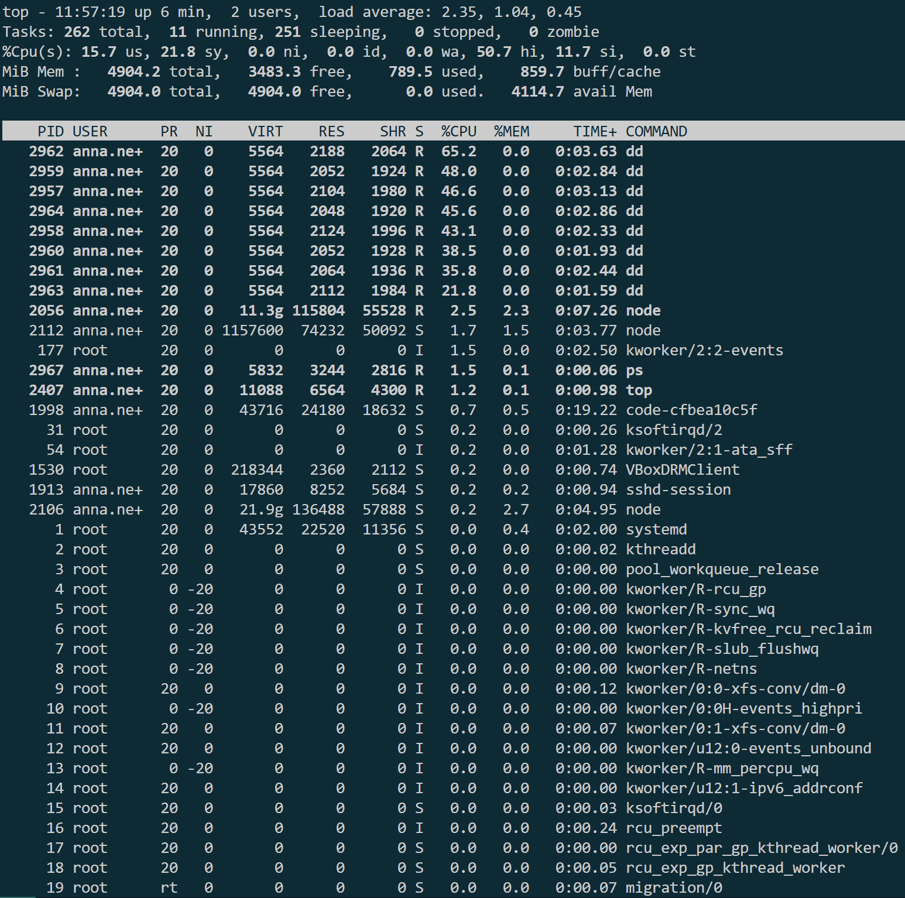
Рисунок 26 ‒ Результат выполнения команды top
Рисунок 27 ‒ Имитация высокой загрузки на CPU
На рис. 26 видно, что выполняются одновременно 8 процессов dd в результате симуляции высокой нагрузки на CPU.
5.2. Мониторинг состояния Swap-раздела.
Я снова в первой сессии запустила команду top, а во второй сессии последовательно ввела команды head -c 1000m /dev/zero | tail и head -c 5000m /dev/zero | tail. Процессы с именами head и tail появились в выводе команды top, для команды head -c 1000m /dev/zero | tail ‒ рис. 28, а для head -c 5000m /dev/zero | tail ‒ рис. 29.
Рисунок 28 ‒ Процессы tail и head после ввода команды head -c 1000m /dev/zero | tail
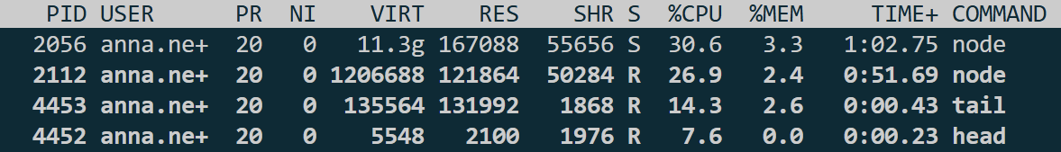
Рисунок 29 ‒ Процессы tail и head после ввода команды head -c 5000m /dev/zero | tail
Сразу после в третьей сессии я запустила скрипт поиска процессов, память которых сохраняется в swap-отдел (рис.30).
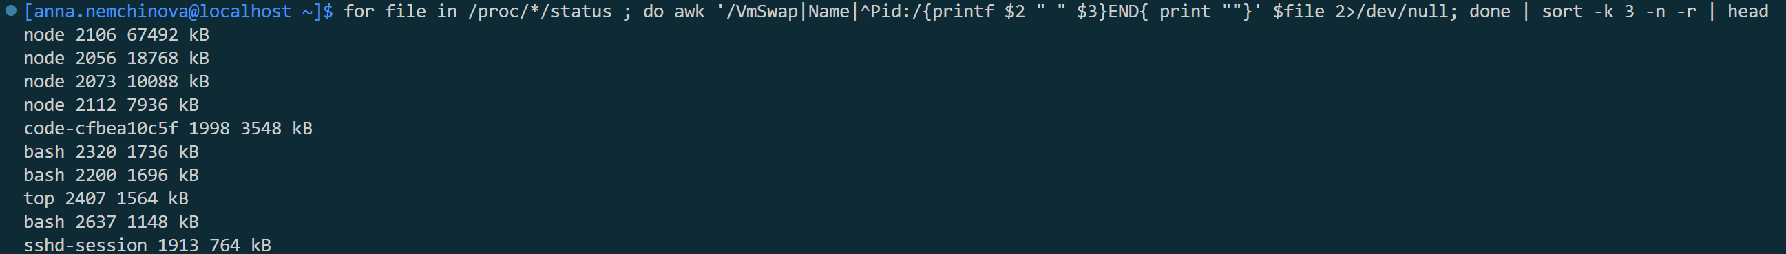
Рисунок 30 ‒ Поиск процессов, память который сохраняется в swap-отдел
Запуск двух тестовых команд (с аргументами 1000m и 5000m) завершился успешно, так как для виртуальной машины я выделяла 5 ГБ оперативной памяти, что является больше, чем 5000 МБ.
5.3. Проверка системного журнала journalctl на наличие событий OOM (Out Of Memory).
Я выполнила команду journalctl -b | less, открыв журнал, а также нажав h, чтоб узнать, какой комбинацией клавиш перейти в конец текста ‒ Shift+g (рис.31).
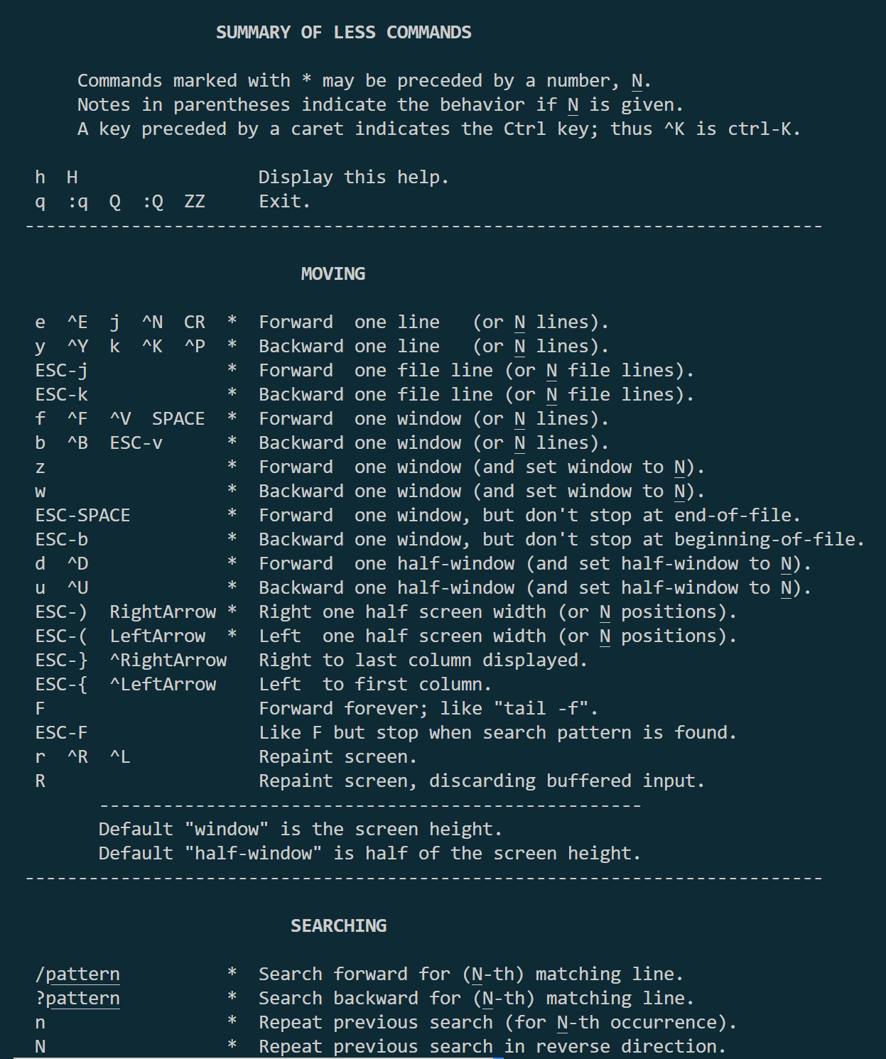
Рисунок 31 ‒ Помощь приложения less
Я пыталась искать запись в системном журнале, о срабатывании механизма OOM Killer, но из-за того, что процессы, описанные в пункте 5.2 сработали успешно, мне найти запись не удалось.
Рисунок 32 ‒ Безуспешный поиск записи о OOM Killer

Раздел 6. Аудит безопасности и верификация SSL-сертификатов
6.1. Извлечение метаданных (Issuer, Subject) и проверка сроков действия.
Я проверила, кем и кому был выдан сертификат удаленного сервера, а также его сроки действия (рис.33).
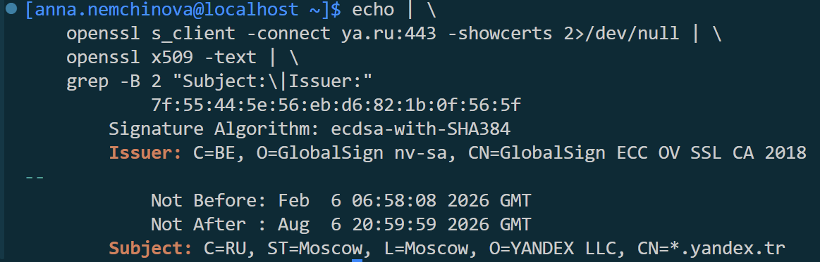
Рисунок 33 ‒ Информация о сертификате

Раздел 7. Самостоятельная работа: Анализ привилегированных операций
Я определила частоту использования привилегий суперпользователя в текущей сессии (рис.34). Для извлечения данных я использовала конвейер, фильтрующий записи системного журнала journalctl по маркеру COMMAND=. С помощью awk я выделила пути к исполняемым файлам, а связка sort и uniq -c позволила сгруппировать их и подсчитать общее количество вызовов для каждой команды. Перед этим я выполнила команды sudo ls и sudo uptime, чтоб проверить работоспособность конвейера.
Данный отчет имел только записи о только что выполненных командах с привилегиями, так как недавно я импортировала данную виртуальную машину со своего старого компьютера на новой без сохранения записей в журнале.
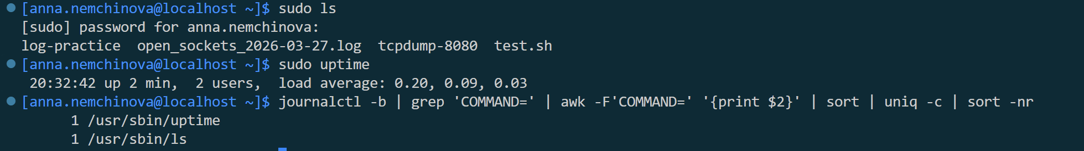
Рисунок 34 ‒ Статистика использования команд с привилегиями sudo с момента загрузки системы

Заключение
В ходе практической работы я успешно провела комплексную диагностику операционной систем Linux, применив широкий спектр системных и сетевых утилит. Мною были отработаны сценарии выявления «узких мест» производительности, проанализированы механизмы распределения памяти при высоких нагрузках и подтверждена корректность настройки сетевых сервисов и их безопасности.
Особое внимание я уделила работе с системными журналами: мне удалось выявить закономерности использования привилегированного доступа и подтвердить стабильность системы при пиковых нагрузках на ОЗУ (в частности, отсутствие критических ошибок OOM Killer при выделенном объеме памяти в 5 ГБ).
Изученные навыки:
- Системный мониторинг: Использование утилит top, free, df и netstat для оценки состояния хоста в реальном времени.
- Сетевой анализ: Навыки перехвата трафика (tcpdump), эмуляции нестабильных соединений (tc) и верификации SSL-сертификатов (openssl).
- Автоматизация диагностики: Написание Bash-скриптов для мониторинга открытых сокетов, дескрипторов и автоматической проверки HTTP-запросов.
- Работа с логами: Глубокое понимание структуры системного журнала journald и владение инструментами фильтрации данных (journalctl, grep, awk) для проведения аудита безопасности.
- Устранение неполадок: Умение интерпретировать системные ошибки (такие как Connection refused или отсутствие файлов в /proc) на основе архитектурных особенностей Linux.

Список использованных источников
- Минаев, И. Р. Работа с текстовыми файлами в Linux [Электронный ресурс]: https://gitverse.ru/ildarka/ais/content/master/practice/06_troubleshooting_commands.md (дата обращения: 04.04.2026).
- Linux man pages [Электронный ресурс]. — URL: https://man7.org/linux/man-pages/ (дата обращения: 01.04.2026).
- The Linux Documentation Project [Электронный ресурс]. — URL: https://tldp.org/ (дата обращения: 02.04.2026).
- OpenSSL Documentation [Электронный ресурс]. — URL: https://docs.openssl.org/master/ (дата обращения: 03.04.2026).
- Journalctl Manual [Электронный ресурс]. — URL: https://www.freedesktop.org/software/systemd/man/journalctl.html (дата обращения: 03.04.2026).

